# Embasamento Teórico

**O que é Desktop?**

É o termo utilizado para nomear o ambiente principal do computador, e que durante muito empo foi usado também para fazer referência ao computador de mesa no sentido de diferenciá-lo do portátil, o laptop. Esse termo vem da língua inglesa, e em português, o significado de desktop é “em cima da mesa”, já a tradução de laptop é “em cima do colo”. Um ambiente de trabalho físico, totalmente organizado e pronto para a execução de todas as tarefas, também é chamado de desktop.

Eles normalmente são montados para não serem transportados e alguns de seus componentes são a parte como teclado e mouse.

“Existem no mercado, diversas opções de computadores desktop, cujo preço varia conforme a configuração de seus componentes internos. Ao adquirir um novo desktop, preste bastante atenção em suas especificações. Você deve levar em conta pelo menos as seguintes configurações: Modelo do [processador](https://www.cursosdeinformaticabasica.com.br/o-que-e-processador-cpu/), tamanho do HD, tipo e tamanho da Memória RAM.”

A palavra desktop no campo da informática é usada como termo técnico para se referir à área de trabalhodo computador, onde ficam todos os programas, aplicativos, pastas e atalhos necessários para o desenvolvimento do trabalho do usuário. O desktop permite personalização, o que pode facilitar ainda mais a navegação e usabilidade, pois podem ser acrescentados novos elementos, além da flexibilidade de modificações de fundo e temas, onde o usuário pode deixá-lo de acordo com sua preferência. A maioria das pessoas opta por deixar na área de trabalho apenas os programas mais utilizados com o objetivo de facilitar e agilizar a execução de uma atividade.

**O que WEB?**

A palavra web é oriunda do inglês e tem tradução literal “teia” e “rede” seus principais significados. A rede mundial é, portanto, uma espécie de teia que interliga os computadores do mundo todo num mesmo fluxo de compartilhamento de informações.

Mark Nottingham, presidente do Grupo de Trabalho do HTTP na IETF, tentou responder à pergunta O que é a Web? E segundo ele:

*“Durante muito tempo, a definição mais aceita de Web é de* ***a****lgo que tem uma URL. Essa é a visão do "sistema de informação da web". Vem sendo percebido que os três pilares da Web são: identificadores, formatos e protocolos. As URLs são as mais universais e estáveis.”*



*Fonte: Google Imagens (Mark Nottingham Engenheiro).*

**Mas o que é web?**

Este conceito é utilizado dentro do espaço da tecnologia para referir-se a um sistema de interligação de documentos e recursos de forma geral, através da internet. O termo tanto pode se referir a uma página de internet, a um lugar virtual (website) ou a um servidor. Este documento eletrônico contém informações adaptadas ao espaço em que se encontram de forma que possam ser acessadas por usuários do mundo todo que utilizam um determinado navegador.

**O que é Mobile?**

### O termo denomina originalmente estruturas artísticas dotadas de Movimento.

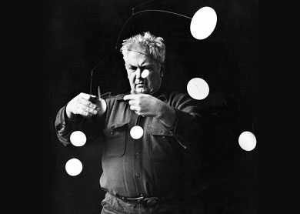

*Alexander Calder (1932)*

*Fonte: Escola Móbile*

criadas pelo artista Alexander Calder em 1932.

Mobile é uma palavra que se refere a telefone celular ou a smartphone, ela foi popularizada em torno de 2007 com o lançamento do primeiro iphone.

Hoje em dia ele é uma ferramenta indispensável para a população por proporcionar tanto acesso a vários aplicativos de transportes entre outros, como torna mais fácil a comunicação de um amigo que vive a quilômetros de distância.

**O que é Banco de Dados?**

Existem vários tipos de banco de dados e eles estão presentes na nossa vida há muito tempo, a lista telefônica por exemplo pode ser considerada um banco de dados.

Antigamente as empresas armazenavam informações em arquivos físicos, mas o surgimento e evolução dos computadores possibilitaram o armazenamento de dados de modo digital. Assim os bancos de dados evoluíram e se tornaram o coração de muitos sistemas de informação. A definição de Banco de dados encontrada na internet é essa:

*“****Bancos de dados****, ou* ***bases de dados*** *(em Portugal), são coleções de informações que se relacionam de forma que crie um sentido. São de vital importância para empresas, e há duas décadas se tornaram a principal peça dos sistemas de informação. “*

*Fonte: Wikipedia*

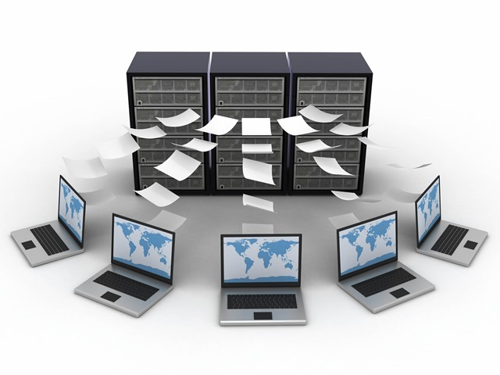

*Fonte: Google Imagens- Banco de Dados*

Podemos simplificar essa definição para: "**Bancos de dados** são coleções de dados interligados entre si e organizados para fornecer informações." E são separados em três partes:

**Modelo Conceitual:**

Mostra todos os conceitos importantes no domínio do sistema, bem como as associações entre esses conceitos. Ajuda a esclarecer a terminologia ou vocabulário do domínio. Não mostra artefatos de software ou classes.

Propósito: Usuário entender os principais elementos do domínio que estão envolvidos no sistema a ser desenvolvido.

O modelo conceitual é um conjunto de suposições baseadas no mundo real aonde se criara a regra de negócio de um sistema. Essa etapa é normalmente a primeira as ser feita, por conta de ao completa-la, o sistema fica mais fácil de se entender. Esse é o mais difícil dos 3.

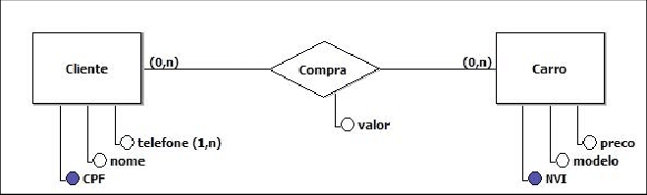

*Fonte: Google Imagens – Modelo Conceitual.*

**Modelo Lógico:** O modelo lógico já leva em conta algumas limitações e implementa recursos como adequação de padrão e nomenclatura, define as [chaves primárias e estrangeiras](https://www.luis.blog.br/modelagem-de-dados-modelo-conceitual-modelo-logico-e-fisico/chave%20primaria-chave-estrangeira-e-candidata.aspx), normalização, integridade referencial, entre outras. Para o modelo lógico deve ser criado levando em conta os exemplos de modelagem de dados criados no modelo conceitual. Ele mostra a ligação entre as tabelas do banco de dados, das chaves primarias, entre outras. É a continuação do modelo conceitual, aqui é onde o banco de dados já poderá ser imaginado além de também achar coisas que podem fazer ou que farão falta no modelo conceitual.

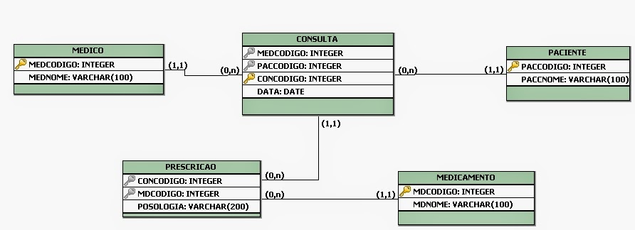

*Fonte: Google Imagens – Modelo Lógico*

**Modelo Físico:** No modelo físico fazemos a modelagem física do modelo de banco de dados. Neste caso leva-se em conta as limitações impostas pelo SGBD* escolhido e deve ser criado sempre com base nos exemplos de modelagem de dados produzidos no item anterior, modelo lógico.É onde o Banco realmente é criado, claro que obedecendo as limitações de seu SGBD. Dependendo do sistema que se cria, esse modelo pode ser pequeno de 8 tabelas, mas alguns podem ser gigantes chegando em mais de 100 tabelas.

## * A DEFINIÇÃO DE SGBD

*“Um Sistema de Gerenciamento de Banco de Dados (SGBD) – do inglês Data Base Management System (DBMS) – é o conjunto de programas de computador (softwares) responsáveis pelo gerenciamento de uma base de dados. Seu principal objetivo é retirar da aplicação cliente a responsabilidade de gerenciar o acesso, a manipulação e a organização dos dados. O SGBD disponibiliza uma interface para que seus clientes possam incluir, alterar ou consultar dados previamente armazenados. Em bancos de dados relacionais a interface é constituída pelas APIs (Application Programming Interface) ou drivers do SGBD, que executam comandos na linguagem SQL (Structured Query Language).”*

*Fonte: Wikipédia*

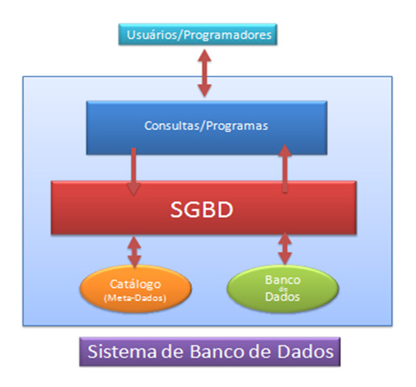

*Fonte: Site – Dicas de Programação.*

# Referência da Pesquisa:

Pesquisa **O que é Desktop?** Disponível em:<https://www.significadosbr.com.br/desktop/>Acesso em 21 de Fev. De 2019.

Pesquisa **O que é WEB?** Disponível em:<https://queconceito.com.br/web>Acesso em 23 de Fev. de 2019

Pesquisa **O que é WEB?** Disponível em: <https://www.infoq.com/br/news/2015/03/o-que-e-web> Acesso em 23 de Fev. de 2019

Pesquisa **O que é Mobile?** Disponível em:<http://www.escolamobile.com.br/home/institucional-o-que-e-mobile>Acessado em 22 de Fev. De 2019

Pesquisa **O que é Banco de Dados?** Disponível em:<https://dicasdeprogramacao.com.br/o-que-e-um-banco-de-dados/>Acesso em 24 de Fev. De 2019

Pesquisa **Modelo Conceitual** Disponível em:<https://edisciplinas.usp.br/pluginfile.php/3720765/course/section/857605/Aula04_ModeloConceitual.pdf>Acesso em 24 de Fev. De 2019.

Pesquisa **Modelo Lógico** Disponível em: <https://www.luis.blog.br/modelagem-de-dados-modelo-conceitual-modelo-logico-e-fisico/> Acesso em 26 de Fev. De 2019.

Pesquisa **Modelo Físico** Disponível em: <https://www.luis.blog.br/modelagem-de-dados-modelo-conceitual-modelo-logico-e-fisico/> Acesso em 26 de Fev. De 2019.

Pesquisa **O que SGBD?** Disponível em: <https://dicasdeprogramacao.com.br/o-que-e-um-sgbd/> Acesso em 26 de Fev. De 2019.